Zajęcia na 06.05.2020
Temat: Polska leży w Europie.
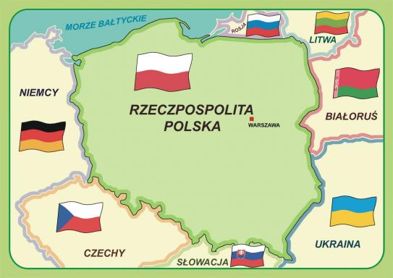
Nasz kraj jest położony w Europie i sąsiaduje z Rosją, Litwą, Białorusią, Ukrainą, Słowacją, Czechami i Niemcami. Niektóre kraje Europy postanowiły połączyć się w jedną wielką rodzinę państw, która nosi nazwę Unia Europejska. Obecnie w jej skład wchodzi 27 państw.
Są to następujące kraje:
Austria Belgia Bułgaria Chorwacja Cypr

Czechy Dania Estonia Finlandia Francja

Grecja Hiszpania Holandia Irlandia Litwa
Luksemburg Łotwa Malta Niemcy Polska
Portugalia Rumunia Słowacja Słowenia Szwecja

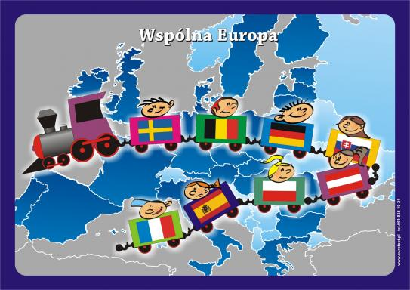
Węgry Włochy

Unię Europejską można porównać do grupy przedszkolnej, w której jest przyjaźń, wszyscy się znają, przestrzegają. określonych zasad, wspólnie podejmują decyzje, pomagają sobie.
Unia Europejska ma swoją flagę. Na niebieskim tle flagi Unii Europejskiej znajduje się 12 gwiazdek, bo na początku należało do niej 12 państw.
Unia Europejska ma również swój hymn, którego możecie posłuchać na podanej poniżej stronie
https://www.youtube.com/watch?time_continue=45&v=WQyD-OrASFc&feature=emb_logo
Maskotką Unii Europejskiej jest Syriusz – zabawna stonoga.
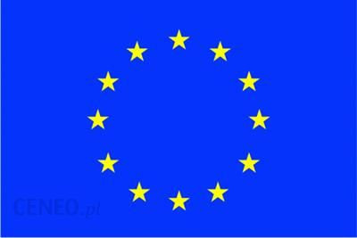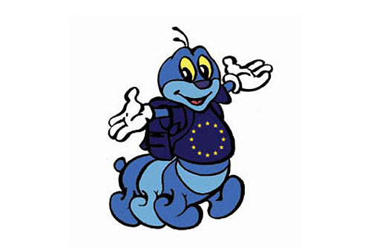
9 maja obchodzimy święto Unii Europejskiej.
Zapraszam do zapoznania się z ćwiczeniami na poniższej stronie internetowej:
https://flipbooki.mac.pl/przedszkole/npoia-bbplus-kp-4/mobile/index.html#p=36

